15 сентября в 15.00 в музейной комнате МУК « КДЦ Глебовского сельского поселения» проведен урок мужества «Их подвиг не рушим и вечен». Детям было рассказано о наших земляках, воевавших в Великой Отечественной войне, о их подвигах и наградах, о двух наших земляках- героях Советского Союза Литвинове П.С. и Павлюченко И.В.
На мероприятии присутствовало 10 человек.
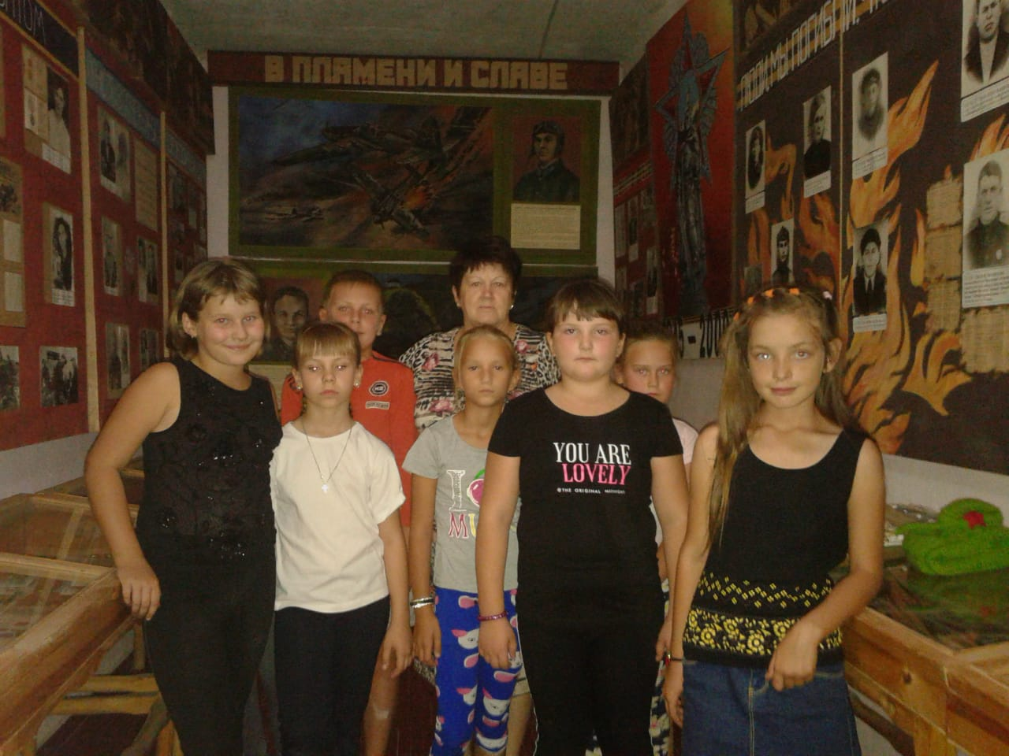
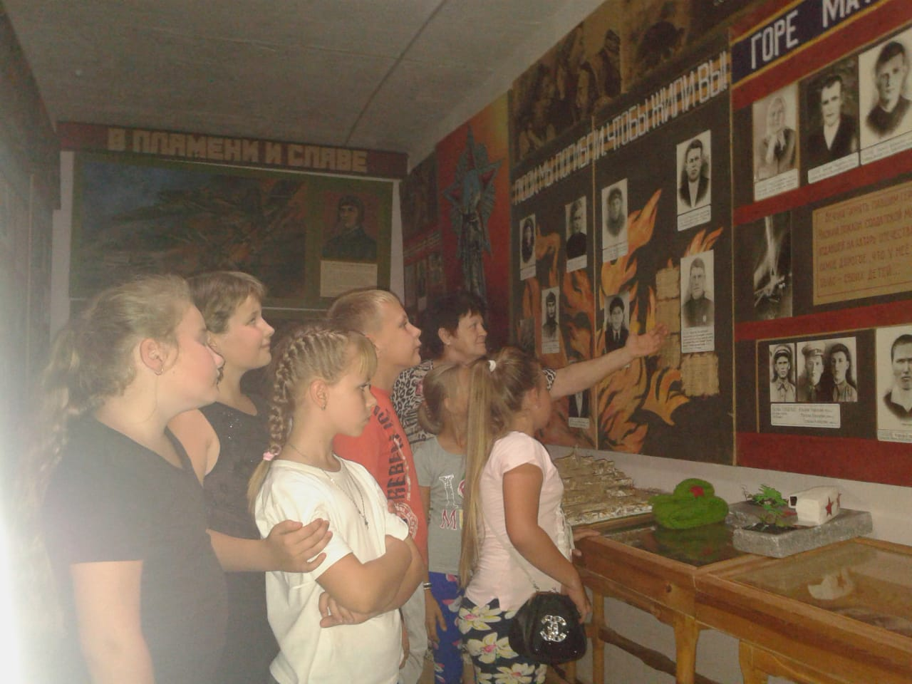
Директор МУК « КДЦ Глебовского с/п» Н.Н.Никулина

